Croissance d’un plant de canne à sucre

La canne à sucre est une plante qui ne vit pas dans nos régions, c’est une plante tropicale. Elle a besoin d’un climat humide et chaud pour grandir. Les graines sont semées dans les champs et après quelques mois, les tiges sont récoltées.

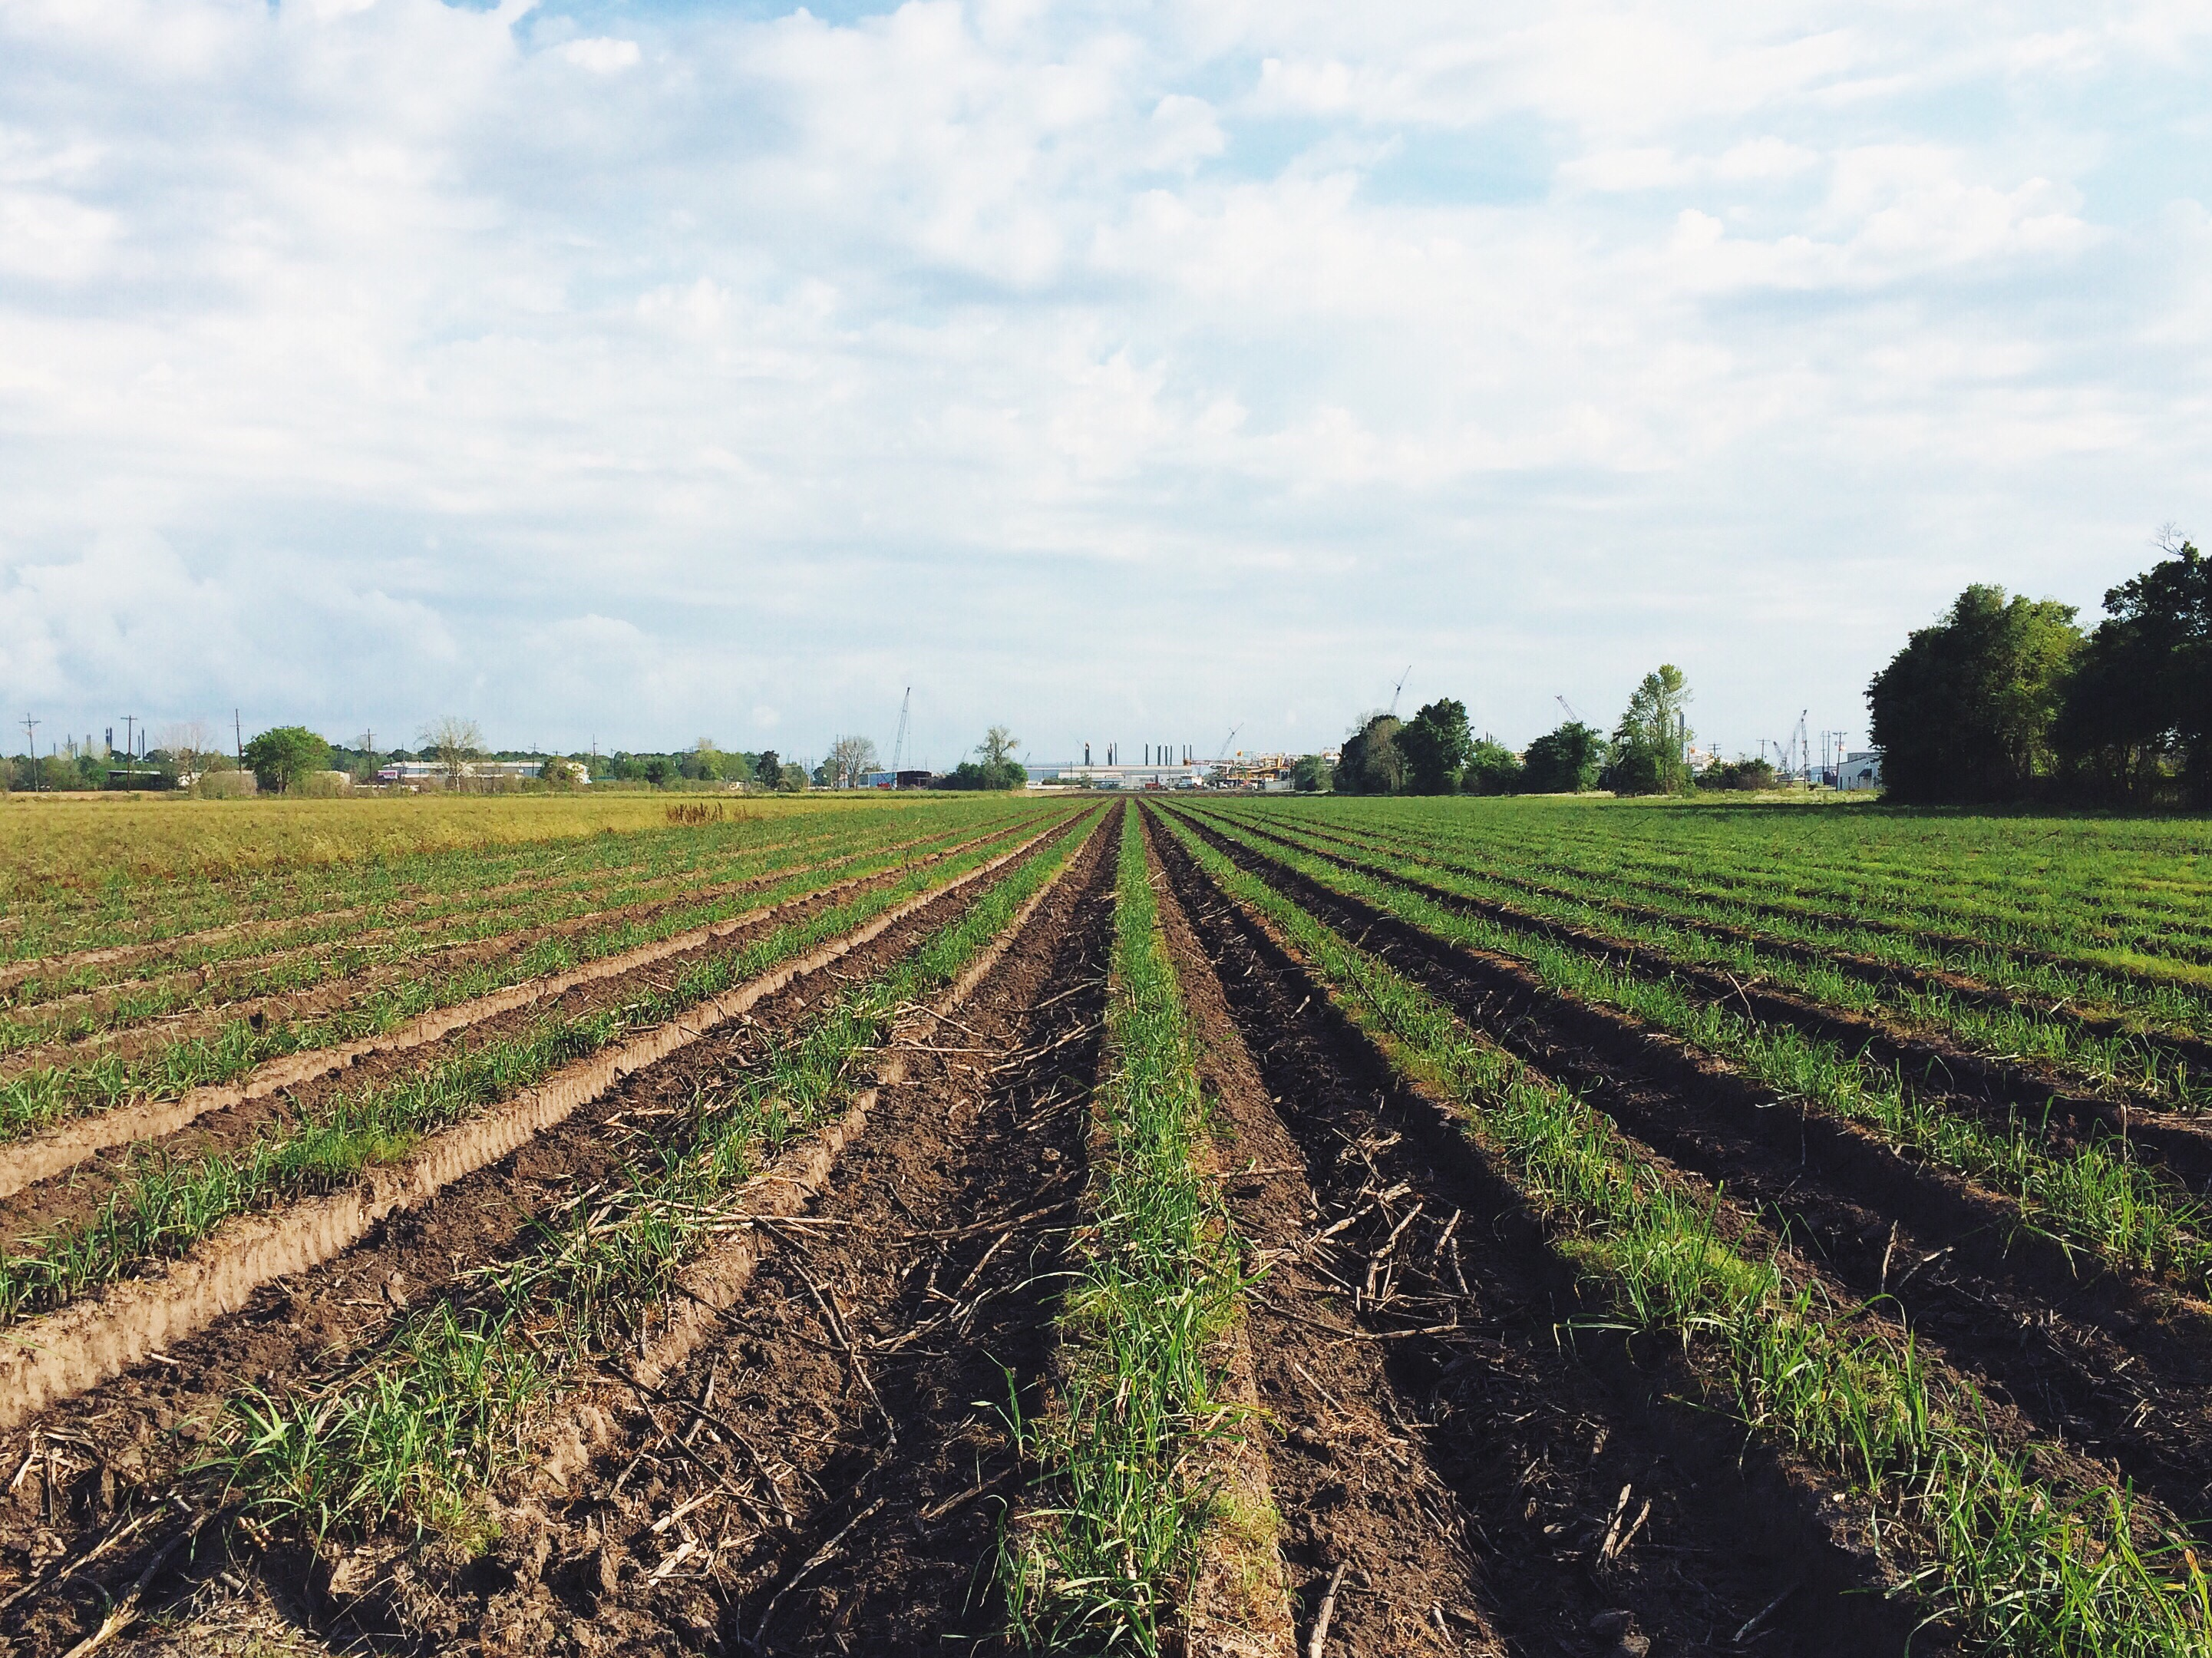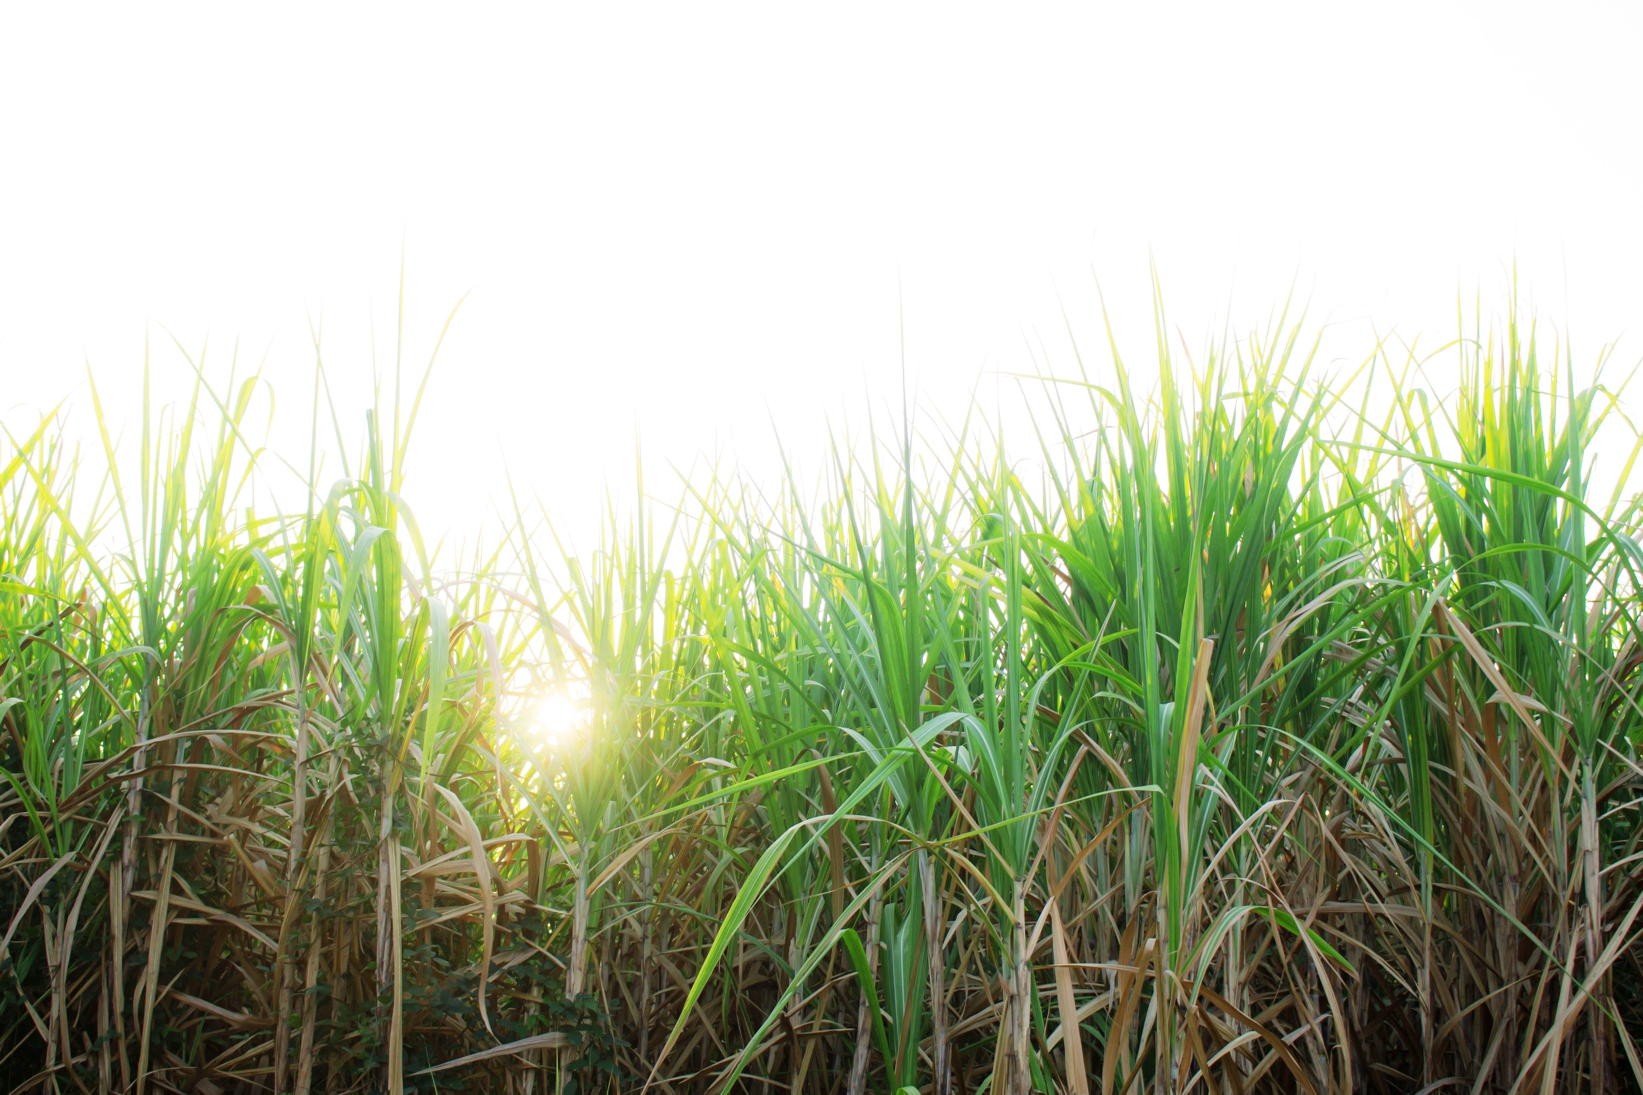
Croissance des plants de canne à sucre

Les tiges de canne à sucre sont ensuite transportées à l’usine pour être lavées et transformées en sucre à consommer.

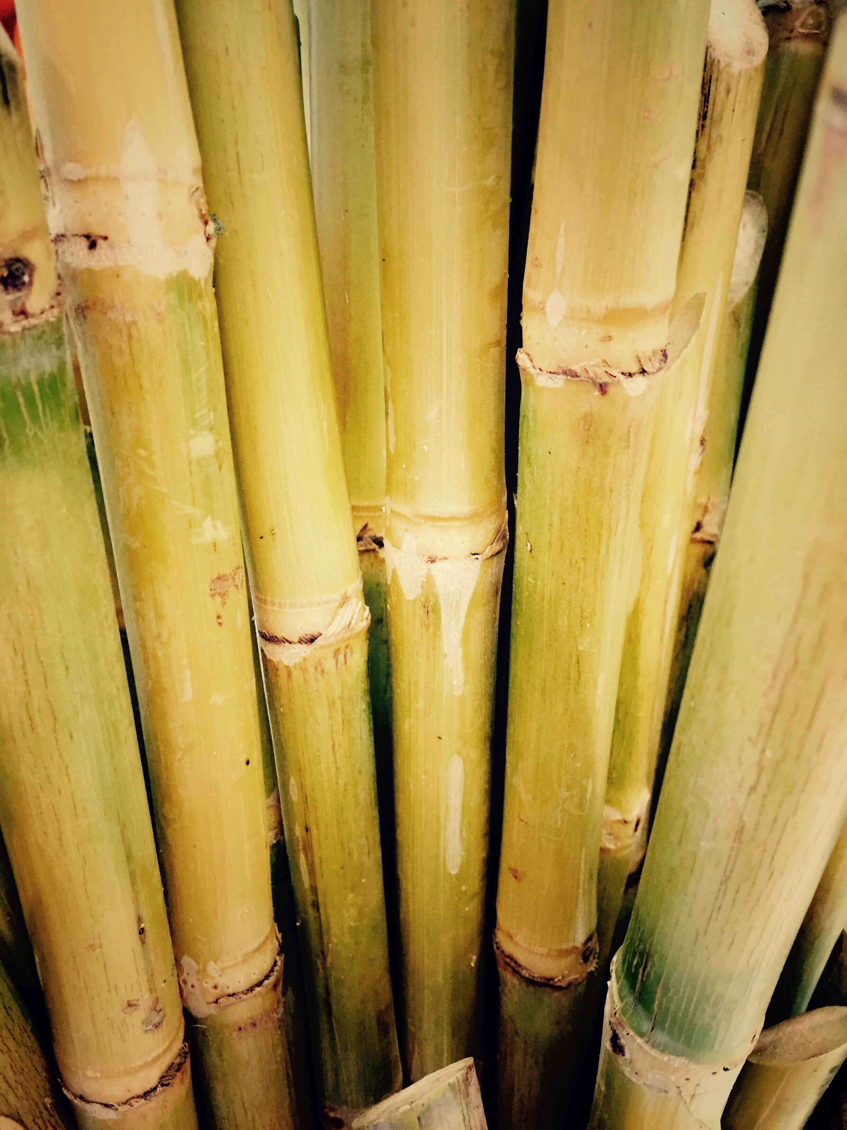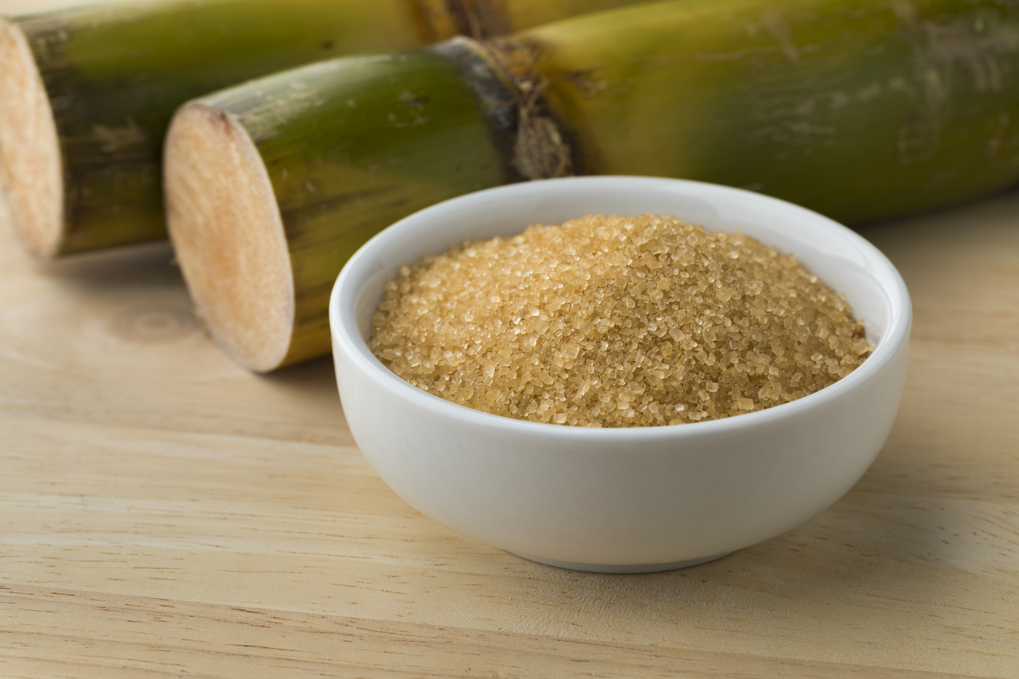

I- Sur le schéma proposé, dessine :
- Les éléments qui permettent le transport de l’eau dans la plante en t’aidant des informations disponibles sur la tablette ;
II- Sur le schéma proposé, modélise :
- L’entrée de l’eau et son trajet à l’aide des Bunchems bleus ;
- L’entrée de dioxyde de carbone (CO₂) à l’aide de Bunchems mauves ;
- Le transport de sucre dans la plante à l’aide de Bunchems orange ;
- La production de dioxygène (O₂) par la plante à l’aide de Bunchems rouges ;
- Ce que tu as envie d’ajouter au schéma.

III- À quoi sert le sucre produit par la plante ?

